附件2
北京市中小学生冬季运动会竞赛规程一
冰球单项技能赛：冰球传球射门比赛

一、竞赛项目
冰球传球射门比赛
二、比赛组别
高中组、初中组、小学组（4-6年级）
三、运动员资格
（一）符合北京市中小学生冬季运动会竞赛规程总则相关规定。
（二）以区为单位组队参加，每区每组别限报1支代表队，运动员4名。
四、竞赛办法
（一）竞赛方法
1.每队可报4名运动员，男、女各2人组成团队，报名时按1-4号的顺序标明每名运动员的序号。
2.参赛运动员必须穿着冰球竞赛规则规定的装备。
3.参赛运动员按序号如图1所示位置站好。
4.每组比赛在场地4个不同方位同时开展，4个代表队同时进行，比赛开始由裁判席统一鸣笛发令，从一号位置开始传球，依次经过二、三、四号位置，四号位置的队员接球后射门，此为单轮次。传球过程中运动员必须站在指定的区域内传接球，双脚不可同时离开指定区域。若运动员离开指定区域传接球视为无效，并由1号位重新发球进行下一轮次传接球。（在单轮次完成之后，1号运动员方可进行下一轮次发球），若在单轮次没有完成情况下1号位就进行下一轮次发球，则视为这两轮次均无效。4号位完成接球后，射中球门、未射中球门或越过球门线时，方可进行下一轮比赛。每支球队有20个比赛用球。120秒内打完20个冰球或用时120秒即为结束比赛。
5.竞赛时间:每组比赛竞赛时间为120秒。裁判席统一鸣笛开始，裁判席统一鸣笛比赛停止，超时部分视为无效。
（二）场地
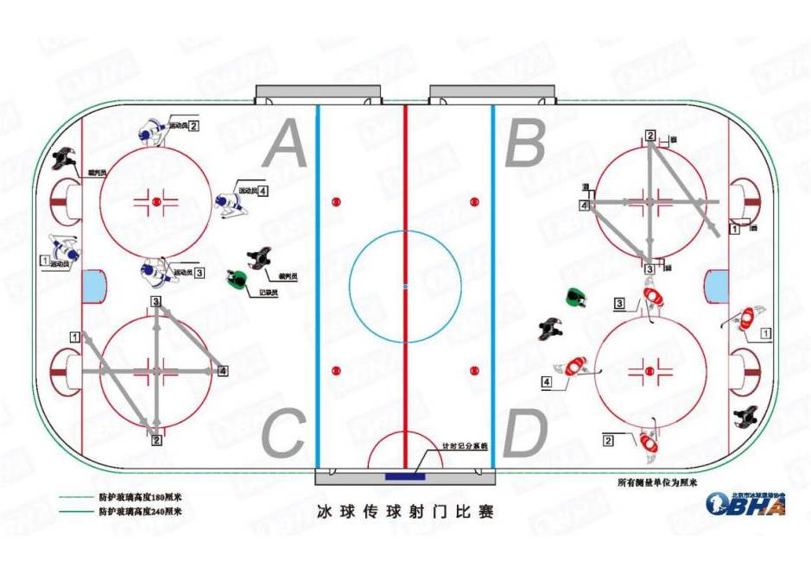
比赛场地使用国际冰联比赛标准场地，图1所示为冰场比赛范围示意图，图2所示为单一比赛区域图。

图一
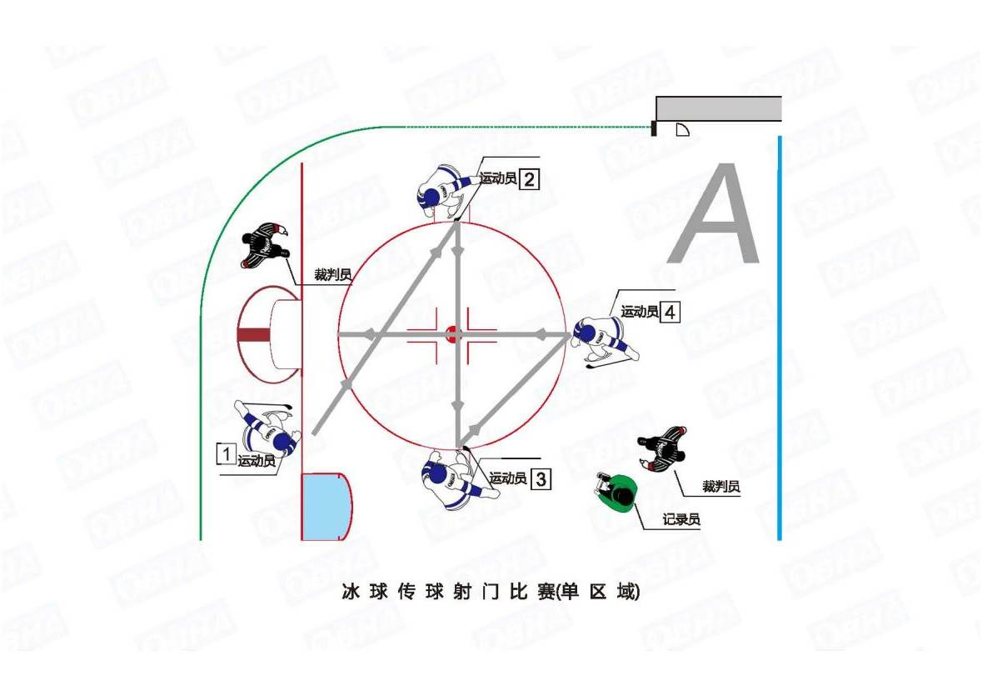
图二

（三）积分办法
1.比赛采用计分制，在规定时间内，运动员从一号位置开始传球，依次经过二、三、四号位置，并至规定区域内。二号、三号、四号完成有效接传球各得1分，没有完成接传球不得分。处于四号规定区域位置运动员在完成接球（得1分）后进行射门，射中球门得2分，未射中不得分。
2.120秒内打完20个冰球或用时120秒比赛结束，4名运动员各轮次得分依次相加为该队比赛成绩。如果总积分相同，则依次按照进球得分、四号位得分、三号位得分、二号位得分取高者获胜；如果上述条件下得分依旧相同，则取单项参赛队平均年龄小者获胜。
五、奖励与处罚
按竞赛规程总则规定执行。
六、裁判监督、裁判员及仲裁委员会
按竞赛规程总则规定执行。
- 本规程解释权属于冬季运动会组委会
- 未尽事宜另行通知

北京市中小学生冬季运动会竞赛规程二
3V3冰球比赛

一、竞赛项目
3V3冰球比赛
二、比赛组别
小学甲组（5-6年级）、小学乙组（3-4年级）
三、运动员资格
符合北京市中小学生冬季运动会竞赛规程总则相关规定。
四、参赛办法
（一）以区为单位组队参加，每区每组别限报1支代表队。
（二）参赛运动员需经北京市区级以上医疗检查合格并开据身体健康证明，必须办理冰球运动专项保险。
（三）比赛执教教练员必须由所在区或单项协会出具执教资格证明。
（四）每队报名时须报一名队长和最多两名代理队长，队长佩戴“C”字母，代理队长佩戴“A”字母。字母高8公分，与运动服颜色有鲜明的对比，佩戴在比赛服装左前胸显著的位置。
（五）各队应准备两种深浅不同颜色的比赛服。主队穿深色队服，客队穿浅色队服。服装基础颜色必须占80%以上，上衣背后应按规定有明显号码。必须佩戴全护面罩、颈喉保护器、否则不允许参赛。建议头盔颜色一致、佩戴护齿、防摔裤颜色统一。
（六）运动员的号码限制在1至99号。每名上场运动员只能使用一个号码。
（七）队伍组成
1.参赛队伍，每队官员最多5人，其中领队1人，副领队1人，教练员最多2人，队医1人。其中领队须由参赛单位教职员工担任，比赛时领队、副领队至少有1人到场。比赛期间，非报名官员不得在队员席。每队运动员报名最少人数为11人，其中队员10人，守门员1人；报名最多人数为22人，其中队员20人，守门员2人。每队必须报守门员，否则不准参加比赛。
2.每名运动员比赛期间只能代表一支球队参赛，且必须按照学籍卡对应年级加入相应参赛队伍。
3.一名教练员只能在同一组别中担任一支球队的教练。
（八）各参赛队在赛前领队会签字确认报名后，不可更改报名队伍信息。
五、竞赛办法
（一）按照《国际冰球联合会运动条例》、《2018-2022国际冰球联合会官方规则》为基础组织比赛。本次比赛各组别按照国际冰球联合会女子判罚标准进行，即：不允许身体冲撞。
（二）场地及器材
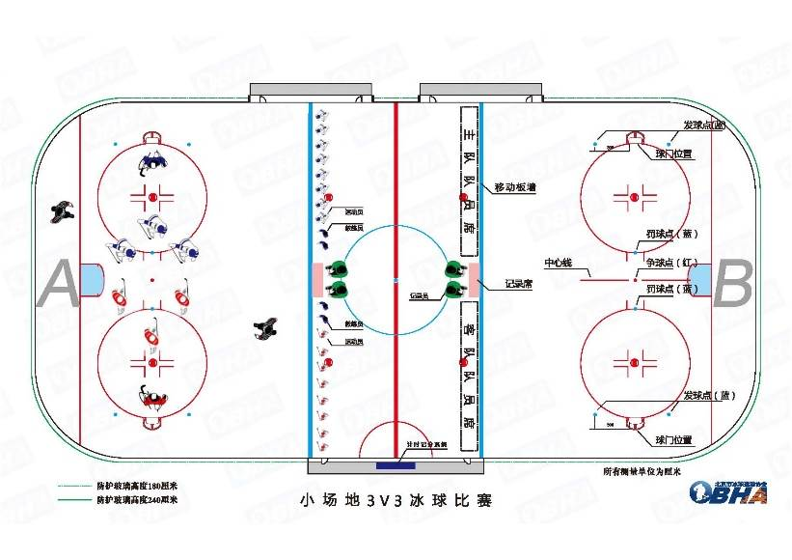
1.场地尺寸：比赛在冰球场地的一个端区蓝线内进行（参考尺寸：长30m，宽22m），无界墙处使用移动界墙，移动界墙在蓝线上铺设（参考尺寸：长300cm，宽20cm高30cm）。

2.球门位置及尺寸：每个球门位于端区争球圈靠近界墙一侧的两条限制线的中间。两侧球门柱立于争球圈上。球门的尺寸将按照年龄段对标准球门进行缩放调整。
3.争球点位置：场地中心设一个争球点，位于两个球门中心点的连线正中。
4.罚球点位置：位于最靠近争球点的2个区争球圈上，分别在2个半场区域。
5.发球点：位于球门两侧3米处，全场共4个发球点。
6.球门线：两球门柱之间的连接线为想象线。
7.球门区：以球门线正中为圆心，以180cm半径的半圆区域的三维空间为想象区。
8.记录席：位于比赛场地蓝线移动界墙外中间区域，长度为3米。
9.队员席：位于比赛场地蓝线移动界墙外记录席两侧。
10.受罚席：不设受罚席
11.蜂鸣器笛声：由电子计时器联动蜂鸣器自动发出的指示声音。
12.哨声：由裁判员发出的鸣哨声音。
（三）上场队员人数及要求
1.每队上场比赛队员为3名队员、1名守门员。
2.比赛前未达到规则规定参赛人数不予开始比赛，未达到规则规定参赛人数的参赛队按弃权处理。
（四）比赛方法与比赛时间
比赛分为2局，每局不停表计时10分钟，局间休息1分钟，每局交换场地。每局比赛分为10轮次，每轮次比赛为60秒。每轮次比赛要求队员强制换组。无赛前训练时间。第2局比赛结束如果比分相等则直接进入射门比赛（射门比赛为单轮次取胜法）。
（五）运动员替换
1.队员席设置在冰面比赛区外（正规场地两条蓝线之间）。每轮比赛为60秒。每次60秒结束以后，裁判席鸣笛表示本轮比赛结束，两队开始换人。重新60秒计时。新上场队员立即继续比赛。
2.换人程序：裁判席换人鸣笛后，除守门员外，场上队员立刻停止比赛，禁止继续触球并撤离场地。本队队员全部退场以后，参加下一轮比赛的队员才可入场。撤场的最后一名队员至少一只冰刀在场外后，方允许下一轮次队员双脚进入场内，没有一米五的换人想象区。换人鸣笛响起至任意一方球队换人完毕，守门员不可抓、压球。可以用球杆将球向任意地方打开。
3.守门员可由队员替补，但未穿守门员装备，不具有守门员特权。需要遵守换人程序。
（六）争球、发球、罚球
1.争球：每场比赛开始、每局开始，在中心开球点进行争球开始比赛。争球时，双方球队各出一名队员参加争球；不参加争球的场上队员站在各自半场，距离争球点3米之外。
2.发球：每次得分后，由失分队在本队球门一侧的发球点准备发球，在裁判员鸣哨后开始发球。守门员抓/压球而导致比赛停止时，由守方队员在本队球门一侧的发球点准备发球，在裁判员鸣哨后开始发球。
（1）进球后发球：由失分队在本队球门一侧的发球点准备发球，其队友可以站在场上任何地方，而得分队队员则退回本队半场一侧。裁判员鸣哨后开始发球，将球放置在发球点，比赛继续。
（2）守门员抓/压球发球：由守方队员在本队球门一侧的发球点准备发球，其队友可以站在场上任何地方。进攻方队员则站在发球点三米以外的位置。裁判员鸣哨后开始发球，将球放置在发球点，比赛继续。
（3）发球时，换人笛声响起，双方队员开始换人。任意一方队员换人完毕，裁判员即可鸣哨，发球。
3.罚球：非犯规队任意队员在罚球点罚球。其他队员均在罚球队员身后另一半场区域，裁判员鸣哨开始罚球。罚球队员触球后，其他队员才可进行超越、抢球、拦阻等。
（1）在罚球没有开始时，换人笛声响起，罚球程序将不再继续执行，场上队员需迅速换人。球由裁判员放置在原罚球点，新上场队员继续比赛。
（2）在罚球没有完成时，换人笛声响起，罚球程序不再继续执行，场上队员不得继续触球，需迅速换人，新上场队员继续比赛。
（3）由于队员不按规定站位导致罚球未能完成。此时换人笛声响起，裁判员应判违规队员一方延误比赛，并在新轮次比赛开始时对延误比赛方执行新罚球。
（4）罚球后，若罚球得分，由失分方发球。若罚球未得分，则继续比赛。
（七）判罚的种类
1.所有《2018-2022国际冰球联合会官方规则》规定的犯规种类都适用于小场地冰球比赛，只是判罚方式不同。
2.判罚种类：小罚、队小罚、违例、大罚、严重违例、停赛。
3.小罚、队小罚、违例的处罚方法是：受罚队员不离场，由非犯规队进行罚球。
4.如果一场比赛中同一名队员累计受3次小罚，将自动加严重违例。
5.严重违例、大罚自动加严重违例、停赛的处罚方法是：受罚队员离场，取消其参加本场剩余时间比赛的资格。
6.早入：换人过程中上一轮队员还没有全部离场，而下一轮队员提前进入到比赛场地内，则判第一名早入的队员小罚。
7.场上多人：在比赛进行时，出现场上多人，则判最后一名进入比赛的队员小罚。
8.小场地判罚中同样有犯规缓判。
9.击球出界外，判小罚。
（八）决定名次的办法
比赛采用3分制，常规时间内获胜的队积3分，负队积0分。常规时间内打平每队各积1分。在射门比赛中的胜队再加1分，负队不加分。积分多者名次列前。
如遇两支球队积分相同，则按这两支球队之间本阶段最后一场比赛结果来决定名次，比赛胜者名次列前。
如遇三支队或以上球队积分相等时，将采用以下步骤打破平局。把积分相同的队组成一个小组，以下简称”副组”，这个步骤将一直持续下去，直到只有两支队或者没有球队积分相等，具体步骤如下：
1.按照本轮次副组内队伍相互比赛的积分决定名次，积分多者名次列前。
2.如相等则按照本轮次副组内队伍相互比赛的净胜球总数决定名次，净胜球多者名次列前。
3.如仍相等则按照本轮次副组内队伍相互比赛的进球总数决定名次，进球多者名次列前。
4.如副组内球队相互比赛的积分、净胜球数和进球总数仍然相同，那么将查副组内每个球队分别与副组之外最接近副组且排名最高的球队之间的比赛结果。在这种情况下，副组内球队分别与副组之外的最接近副组且排名最高的球队之间的比赛结果（在1.积分、2.净胜球、3.总进球数方面）相比，成绩好者名次列前。
5.如果副组内球队仍然平局，那么将副组内球队分别与副组之外下一个最接近副组且排名最高的球队之间的比赛结果相比，成绩好者名次列前。
6.如果执行了以上步骤结束之后仍然平局，副组内球队的排名将会依据参加比赛前的小组内抽签排序来进行排名，排序前者名次列前。
（九）主队穿深色服装，主队队员席在面向记录台时右手侧，客队队员席在面向记录台时左手侧。
（十）各组别报名队伍不足3支，则取消该组别。
六、奖励
各组别录取前8名，如果报名参赛队数不足8队的，递减1名录取，各组别前三名颁发奖杯、奖牌及证书，4-8名颁发证书。
七、裁判监督、裁判员及仲裁委员会
按总规程规定执行。
八、赛风赛纪
（一）违反赛风赛纪的行为将根据《国际冰球联合会竞赛规则》和体育总局公安部《关于加强体育赛场行为规范管
理的若干意见》的相关条款进行处罚。
（二）违反运动员资格规定的处罚
1.联赛开始前，如发现运动员资格问题，则取消当事人的参赛资格，且该参赛队不得更换队员。
2.联赛进行中，如发现运动员资格问题，则取消该队的参赛资格和所有比赛成绩，并取消该参赛球队下一届联赛的参赛资格。
3.联赛结束后，如发现运动员资格问题，则取消该队的所有比赛成绩和名次，追回奖品、纪念品，名次不递补，并给予通报，取消该参赛球队下一届联赛的参赛资格。
4.凡在联赛期间被认定有违反运动员资格有关规定的参赛队，不退还纪律保证金，该参赛队主教练及当场执行教练将被取消本年度及下一年度协会主办的所有赛事的参赛资格，同时将对该球队所在俱乐部做出严厉处罚。
（三）参赛队以任何理由弃权，将取消全部比赛成绩。
九、本规程解释权属于冬季运动会组委会
十、未尽事宜另行通知
北京市中小学生冬季运动会竞赛规程三
冰壶比赛

一、竞赛项目
冰壶比赛
二、比赛组别
高中男子组、高中女子组
初中男子组、初中女子组
小学男子组、小学女子组（4-6年级）
三、运动员资格
（一）符合北京市中小学生冬季运动会竞赛规程总则相关规定。
（二）以区为单位组队参加，每区每组别限报1支代表队。每支代表队可报领队1人，教练1人，工作人员1人，上场运动员4人，替补1人。
（三）报名时需提交冰壶原始阵容表（见十）。
四、竞赛办法
（一）按照最新《国际冰壶联合会冰壶规则》、《国际冰壶联合会竞赛规则》组织比赛。
（二）竞赛体系
资格赛采用单循环进行比赛，若同组别队伍超过6支队伍则分组循环，每分组最多4支队伍最少3支队伍。循环赛后，根据规则，按照队伍胜负记录和DSC排名。小组赛后晋级半决赛，没有晋级的队伍按小组名次和 DSC 成绩排五至最后。复赛采用奥运会赛制或世锦赛赛制。具体赛制情况依据各组别报名统计数量在领队会中说明。
1.分组循环赛：2分组，取小组前两名晋级半决赛；3分组，取各组第一名和各组第二名DSC成绩最靠前的一支队伍晋级半决赛；4分组，取各小组第一名晋级半决赛。没有晋级的队伍按小组名次和 DSC 成绩排五至最后。
半决赛：
2分组：a1-b2、b1-a2；
3分组：3个第一按DSC排名1-3，第二为4，1-4、2-3；
4分组：DSC排名1-4，1-4、2-3；
决赛：半决赛的胜者争夺金牌、半决赛的负者争夺铜牌。
2.循环赛：单循环比赛，循环赛后前四名晋级半决赛，没有晋级的队伍循环赛的名次即是最终名次。
半决赛：1-4、2-3
决赛：半决赛的胜者争夺金牌、半决赛的负者争夺铜牌。
（三）比赛采用世界冰壶联合会最新规则。
（四）决定名次的办法：
1.每队每场比赛按每局所获分数相加，分数多者为胜，胜者得1分，负者得0分。
2.每场比赛6局，提前认输需完成4局。
（五）队伍排名程序/DSC
循环赛结束后以下列标准排名（按顺序）：
1.参赛队按照其胜负记录排名。
2.如果两队胜负记录相同，按循环赛胜负关系排名。
3.当三支或三支以上队积分相同，按循环赛这些队伍间的胜负关系排名，若仍无法完全排名，剩余队伍按他们之间比赛记录决定排名。
4.如果采用以上办法仍无法排名，使用 DSC 来决定排名。DSC 是全队所有人在循环赛期间所投的测量壶的所有 LSD 平均距离。如果测量壶总数在 11 个或以下，一个最差的 LSD 成绩在计算平均成绩时自动去除。如果测量壶总数在11个以上，两个最差的LSD成绩在计算平均成绩时自动去除。
五、服装
（一）各参赛队需准备深浅两套服装,每套服装包含一件比赛外服和一件比赛T恤（红色为深色服装，只有白色和黄色为浅色服装）。
（二）服装的后背下部应标有运动员的中文姓名（全称），其上部为运动员的代表单位的中文名称（全称或简称）。
1.每件外服和T恤背部上方要有参赛队名称（中文）和运动员姓名（中文），参赛队名称在上面，运动员姓名在下面。
2.教练员服装后印参赛队名称和教练。
3.参赛队名称印在背部，文字尺寸至少为6厘米高，6厘米宽，或更大一些，可以分两行打印。运动员姓名印在腰上方，文字尺寸至少为6厘米高，6厘米宽或更大一些。
4.如果是深色服装，印白色字，如果是浅色服装印黑色字，字体为宋体。
5.如果不直接印在服装上，必须印在白色布料上（30cmx25cm），字体为宋体黑色，用针线将白布4个角缝好。号码布不能歪斜，不能有较大褶皱。
（三）所有参赛队应在报名截止前向竞委会提交注册其身着的服装颜色。
（四）身着浅色服装的参赛队掷浅色手柄的冰壶，身着深色服装的参赛队掷深色手柄的冰壶。
（五）比赛所使用器材需符合世界壶联对器材的相关要求。
六、奖励与处罚
按竞赛规程总则规定执行。
七、裁判监督、裁判员及仲裁委员会
按竞赛规程总则规定执行。
八、本规程解释权属冬季运动会组委会
九、未尽事宜另行通知
十、冰壶初始阵容表

赛事名称：

时间/地点：

冰壶初始阵容表

参赛队： 组别：

日期： 时间：

 | 姓 | 名 | 左/右
四垒
三垒
二垒
一垒
替补

 | 姓 | 名
队长
副队长
教练
官员/领队
教练电话
领队电话
签名
注:
1）左/右 –指投壶队员惯用手.
2）此表在第一场比赛进入比赛场地前交给裁判长或副裁判长。
3）必须填写领队和教练联系电话。
北京市中小学生冬季运动会竞赛规程四
短道速度滑冰

一、竞赛项目
短道速度滑冰
二、竞赛组别及项目
（一）竞赛组别
初中男子组、女子组
小学男子甲组、女子甲组（5-6年级）
小学男子乙组、女子乙组（3-4年级）
（二）竞赛项目
初中组（男、女）：500米、1000米、1500米、男女混合2000米接力、女子3000米接力、男子3000米接力
小学甲组（男、女）：4圈、7圈、1000米、男女混合2000米接力；
小学乙组（男、女）：4圈、500米、7圈、男女混合2000米接力。
三、参加办法
以区为单位组队参赛，各单项每组别男、女报名不超过2人，每人最多只能参加两项比赛，接力除外。女子、男子3000米接力每队限报5人，混合2000米接力每队限报6人（女3、男3）。
四、竞赛办法
（一）比赛采用中国滑冰协会审定的最新短道速滑竞赛规则。
（二）所有竞赛项目及组别均根据报名人数按规则决定赛次。
（三）报名后不得无故不参加比赛，不得在比赛中无故弃权。如因伤病或其它原因，须在检录前报送相关证明，取得组委会批准。
（四）如对运动员资格和成绩有异议，需在比赛结束15分钟内以书面形式申请仲裁，并提供相关证据，逾期不予受理。
（五）比赛均录取前八名，报名不足8人（含8人）时，递减1名录取。
（六）各组别报名参赛不足3人（队）时，不进行比赛。
五、运动员的装备要求
所有运动员必须佩戴下列装备：
（一）短道速度滑冰安全头盔应符合现行的ASTM(美国材料试验学会)标准。头盔必须有一个规则的形状不能有突起。
（二）耐切割手套。
（三）防割、防扎、耐用材料的护腿。
（四）防切割长袖长裤连身服。
（五）软垫或软垫的硬壳护膝。
（六）冰刀管必须是封闭的，刀根必须是圆弧形，最小半径为1厘米。刀管最少有两点固定在鞋上，没有可动的部分。
（七）护颈
（八）每一名运动员应负责保证自己的装备符合安全标准, 最大限度地保护运动员的安全。
六、男女混合2000米接力方法
（一）接替顺序：女→女→男→男/2.5圈；女→女→男→男/2圈。
（二）在摔倒的情况下，只有同性别的队员可以接替。然而，下列情况除外；
1.如果摔倒发生在男、女队员交接棒前的最后一个弯道（即还剩13、8、4圈前的弯道），允许另一性别队员接替。在这种情况下，接替者可以滑冰至下一次交接。
2.如果在男、女交接后的第一个弯道发生摔倒（即刚开始的13、8、4圈比赛），允许另一性别的队员接替。在这种情况下，接替者必须在下一个直道中替换回正确的性别队员。
（三）男女混合接力项目：每队至少由2名女子和2名男子组成。
（四）混合接力的资格赛在常规接力赛之前进行；半决赛和决赛单项决赛之后直接进行（没有休息）。该款根据情况执行。
七、仲裁和裁判员
按竞赛规程总则规定执行。
八、本规程解释权属冬季运动会组委会
九、未尽事宜另行通知

北京市中小学生冬季运动会竞赛规程五
花样滑冰队列滑赛

一、竞赛项目
花样滑冰队列滑赛
二、比赛组别
中学组(7-9年级)、小学组（1-6年级）
三、运动员资格
符合北京市中小学生冬季运动会竞赛规程总则相关规定。
四、竞赛办法
以区为单位组队参加，各组别最多可报2支代表队。参照国际滑联公告第2238号中（Basic Novice）的有关规定执行，每队12人，4名替补队员。
（一）自由滑（6个动作）
1.交叉动作
附加条件（交叉点pi）是可以选择的，如果正确完成将会被计入。
2.轴心动作-块状
3.滑动动作-圆形
4.移动动作
不超过4个不同的自由滑动作。
5.线状动作-直线
6.旋转动作-车轮
（二）音乐时间
3'00"±10"
（三）其他规则
1.所有节目的定级技术动作级别最高为 3 级。
2.节目内容分只由三部分组成,即:滑行技术、表演表现、音乐表达。
3.节目内容分系数：1.6
4.出场顺序将由裁判长主持进行抽签决定。
5.队列滑项目根据国际滑联规则，清冰后第一个上场进行比赛的队伍，有至少1分钟的练习时间，后面出场的队伍将利用裁判员执裁时间进行至少1分钟的练习，1分钟后宣告其队伍上场比赛，在宣告出场队伍名字后的30秒内准备好,超时按照国际滑联规定扣分。
6.所有参赛选手自行选择音乐，可以使用声乐，各项目具体要求参照国际滑联相关规定执行。
五、录取名次和奖励
按总规程规定执行
六、裁判员、仲裁
按总规程规定执行
七、本规程解释权属冬季运动会组委会
八、未尽事宜另行通知
北京市中小学生冬季运动会竞赛规程六
花样滑冰单人滑

一、竞赛项目
花样滑冰单人滑
二、比赛组别
高中男子、女子组
初中男子、女子组
小学男子、女子甲组（5-6年级）
小学男子、女子乙组（4年级）
小学男子、女子丙组（3年级）
三、运动员资格
符合北京市中小学生冬季运动会竞赛规程总则相关规定。
四、参加办法
(一)以区为单位组队参赛，各单项每组别报名不超过10人。
(二)各组别规定动作及相关要求如下表（表1、表2）。
项目和组别 | 单 项 | 评 分
高中组（男、女）  初中组（男、女） | 1短节目 | 1技术分
高中组（男、女）  初中组（男、女） | 1短节目 | 2节目内容分
高中组（男、女）  初中组（男、女） | 2自由滑 | 1技术分
高中组（男、女）  初中组（男、女） | 2自由滑 | 2节目内容分
小学甲组（男、女）  小学乙组（男、女）  小学丙组（男、女） | 自由滑 | 1 技术分
小学甲组（男、女）  小学乙组（男、女）  小学丙组（男、女） | 自由滑 | 2节目内容分
表1
项目 | 动作及要求  动作顺序由运动员自行选定。  超时后完成的动作将不被评分。  未做详细规定的技术动作需符合国际滑联规则的规定。
高中男子组  参照国际滑联公布的2022-2023年度竞赛规则及公告中青年组内容执行。  技术等级最高四级  节目内容分三项  节目内容分系数：  短节目：1.67 自由滑：3.33  跌倒扣分：1.0 | I. 短节目 (2'40"±10")  1)两周或三周阿科谢尔跳；  2)单跳：一个两周或三周鲁普（后外）跳；  3)联跳：由一个两周与一个三周跳，或两个三周跳组成；  4)跳接燕式转（8 圈）；  5)只允许一次换足的蹲踞旋转（6+ 6 圈）；  6) 只允许一次换足的联合旋转（6+ 6 圈）；  7)充分利用冰面的接续步。  II. 自由滑 (3'30"±10")  1) 最多七个跳跃，其中一个必须是阿克谢尔类型的跳，最多三个联跳或两个联跳和一个连续跳，其中最多一个联跳或连续跳可由三个跳跃组成；  2)最多三个旋转，其中一个联合旋转（10圈）；一个跳接转或一个跳进入的旋转（6圈），一个一种姿态旋转（6圈）。  3)最多一个编排接续步。
高中女子组  参照国际滑联公布的2022-2023年度竞赛规则及公告中青年组内容执行。  技术等级最高四级  节目内容分三项  节目内容分系数：  女单：短节目：1.33 自由滑：2.67  跌倒扣分：1.0 | I. 短节目 (2'40"±10")  1)两周阿科谢尔跳；  2)单跳：一个两周或三周鲁普（后外）跳；  3)联跳：由两个两周，或一个两周跳与一个三周跳，或两个三周跳组成；  4)跳接燕式转（8 圈）；  5)向后或向侧的躬身转或不换足的蹲踞旋转（8 圈）；  6) 只允许一次换足的联合旋转（6+ 6 圈）；  7)充分利用冰面的接续步。  II. 自由滑 (3'30"±10")  1) 最多七个跳跃，其中一个必须是阿克谢尔类型的跳，最多三个联跳或两个联跳和一个连续跳，其中最多一个联跳或连续跳可由三个跳跃组成；  2)最多三个旋转，其中一个联合旋转（10圈）；一个跳接转或一个跳进入的旋转（6圈），一个一种姿态旋转（6圈）。  3)最多一个编排接续步。
初中男子组  参照国际滑联公告第 2489 号关于高阶少年组的有关规定执行。  初中组动作级别：三级难度为所有被评判级别动作的最高难度。超过三级难度所需的定级条件将被技术组忽略。  节目内容分三项  节目内容分系数：  短节目：1.20 自由滑：2.40  跌倒扣分：0.5 | I. 短节目 (2'20"±10")  1)一周或两周阿科谢尔跳；  2)单跳：一个两周或三周跳跃（此跳跃不得与节目中其他跳跃重复）；  3)联跳：由两个两周，或两个三周，或一个两周跳与一个三周跳组成（此跳跃不得与节目中其他跳跃重复）；  4)换足蹲踞旋转（2022-2023赛季）（5+5圈，不允许跳进入）；  5只允许一次换足联合旋转（5+5 圈，允许跳进入）；  6) 充分利用冰面的接续步。  II. 自由滑 (3'30"±10")  1) 最多六个跳跃动作，其中一个必须是阿克谢尔类跳跃，最多可以有两个联跳，或一个联跳和一个连续跳。其中一个联跳或连续跳可以包含三个跳，其他一个最多包含两个跳。连续跳可以包含两个或三个任意周数的跳跃，其中第二个和/或第三个跳跃是阿克谢尔类型，从第一/第二跳的落冰弧线直接进入阿克谢尔跳的起跳弧线。在连续跳当中完成的跳跃可以得到完整的动作分值。不允许做四周跳。任何一周、两周（包括两周半跳）或三周跳不能完成超过两次；  2)最多两个不同种类的旋转，其中一个必须为换足的联合旋转（8圈），不允许跳进入；另一个必须为跳接旋转（6周）或跳进入的换足一种姿势旋转（8圈）。  3)最多一个充分利用冰面的接续步。
初中女子组  参照国际滑联公告第 2489 号关于高阶少年组的有关规定执行。  初中女子组动作级别：三级难度为所有被评判级别动作的最高难度。超过三级难度所需的定级条件将被技术组忽略。  节目内容分三项  节目内容分系数：  短节目：1.07 自由滑：2.13  跌倒扣分：0.5 | I. 短节目 (2'20"±10")  1)一周或两周阿科谢尔跳；  2)单跳：一个两周或三周跳跃（此跳跃不得与节目中其他跳跃重复）；  3) 联跳：由两个两周，或两个三周，或一个两周跳与一个三周跳组成（此跳跃不得与节目中其他跳跃重复）；  4)弓身、侧弓身或不换足蹲踞旋转（2022-2023赛季）（6 圈，不允许跳进入）；  5）只允许一次换足联合旋转（5+5 圈，允许跳进入）；  6) 充分利用冰面的接续步。  II. 自由滑 (3'00"±10")  1) 最多六个跳跃动作，其中一个必须是阿克谢尔类跳跃，最多可以有两个联跳，或一个联跳和一个连续跳。其中一个联跳或连续跳可以包含三个跳，其他一个最多包含两个跳。连续跳可以包含两个或三个任意周数的跳跃，其中第二个和/或第三个跳跃是阿克谢尔类型，从第一/第二跳的落冰弧线直接进入阿克谢尔跳的起跳弧线。在连续跳当中完成的跳跃可以得到完整的动作分值。不允许做四周跳。任何一周、两周（包括两周半跳）或三周跳不能完成超过两次；  2)最多两个不同种类的旋转，其中一个必须为换足的联合旋转（8圈），不允许跳进入；另一个必须为跳接旋转（6圈）或跳进入的换足一种姿势旋转（8圈）。  3)最多一个充分利用冰面的接续步。
小学甲组（男子/女子）  参照国际滑联公告第 2489 号关于中级少年B组的有关规定执行。  小学组动作级别：二级难度为所有被评判级别动作的最高难度。超过二级难度所需的定级条件将被技术组忽略。  节目内容分三项  节目内容分系数：  男单自由滑：2.00  女单自由滑：1.70  跌倒扣分：0.5 | 自由滑 (3'00"±10")  1) 最多五个跳跃动作，其中一个必须是阿克谢尔类跳，最多可以有两个联跳，或一个联跳和一个连续跳。联跳和连续跳只包含两个跳。在连续跳当中，第二个跳跃必须是阿克谢尔类型，从第一跳落冰弧线直接进入阿克谢尔跳起跳弧线。在连续跳当中完成的跳跃可以得到完整的动作分值。不允许做三周或四周跳。只有一个一周和一个两周跳（包括两周阿克谢尔跳）可以重复一次；  2)最多两个不同种类的旋转，其中一个必须为联合旋转（8圈），不换足的联合旋转（6圈），另一个必须为一种姿势旋转，换足的一种姿势旋转（8圈）；不换足的一种姿势旋转（6圈）。两种旋转都可以选择跳进入。  3)最多一个充分利用冰面的接续步。
小学乙组（男子/女子）  参照国际滑联公告第 2489 号关于低阶少年B组的有关规定执行。  二级为动作级别的最高评定，超过二级难度所需的定级条件将被技术组忽略。  节目内容分三项  节目内容分系数：  自由滑：1.67  跌倒扣分：0.5 | 自由滑 (2'30"±10")  1) 最多四个跳跃，其中一个必须是阿克谢尔类跳，最多可以有两个联跳，或一个联跳和一个连续跳。联跳和连续跳只包含两个跳。在连续跳当中，第二个跳跃必须是阿克谢尔类型，从第一跳落冰弧线直接进入阿克谢尔跳起跳弧线。在连续跳当中完成的跳跃可以得到完整的动作分值。不允许做三周或四周跳，不允许三周或四周跳。只有一个一周和一个两周跳（包括两周阿克谢尔跳）可以被重复一次。  2)最多两个不同种类的旋转，其中一个必须为联合旋转，换足的联合旋转（8圈），不换足的联合旋转（6圈）；另一个必须为一种姿势旋转，换足的一种姿势旋转（8圈）；不换足的一种姿势旋转（6圈）。两种旋转都可以选择跳进入。  3)最多一个充分利用冰面的接续步。
小学丙组（男子/女子）  节目内容分三项  节目内容分系数：  自由滑：1.67  每个跌倒扣0.5分，无后半程加分。 | 自由滑 (2'10"±10")  1) 最多四个跳跃动作，最多可以有两个联跳或一个联跳和一个连续跳。联跳最多由两个跳跃组成，连续跳包括任何周数的两个跳，起始于任何种类跳跃，立即接一个阿克谢尔类跳跃，第一个跳落冰弧线直接进入阿克谢尔类起跳弧线。在整套节目中任何周数跳不可以重复两次；  2)最多两个不同种类的旋转，其中一个必须为联合旋转，换足的联合旋转（8圈），不换足的联合旋转（6圈）；另一个必须为一种姿势旋转，换足的一种姿势旋转（8圈）；不换足的一种姿势旋转（6圈）。两种旋转都可以选择跳进入。  3)最多一个编排接续步。
表2

（三）音乐要求：
1.所有参赛选手自行选择音乐，可以使用声乐，各项目具体要求参照国际滑联相关规定执行；
2.所有参赛选手需在报道时向赛事组委会提供高品质的CD或其他形式的比赛音乐，否则不允许参加比赛；
3.所有音乐碟片上需要标明竞赛项目、选手姓名、代表单位及音乐时间（非滑行时间）及是否包含有任何音乐开始信号，并在选手报到时提交给承办单位组委会或发送至邮箱haotaidjcsbj@163.com。所有参赛选手需为每个节目准备一个备份CD。
五、录取名次与奖励
按总规程规定执行。
六、仲裁
按总规程规定执行
- 本规程解释权属冬季运动会组委会
- 未尽事宜另行通知

北京市中小学生冬季运动会竞赛规程七
高山滑雪大回转

一、竞赛项目
高山滑雪大回转
二、比赛组别
高中男子组、高中女子组
初中男子组、初中女子组
小学男子组、小学女子组（4-6年级）
三、运动员资格
（一）符合北京市中小学生冬季运动会竞赛规程总则相关规定。
（二）以区为单位组队参加，每区每组别限报运动员2名参赛。
四、竞赛方法
（一）场地
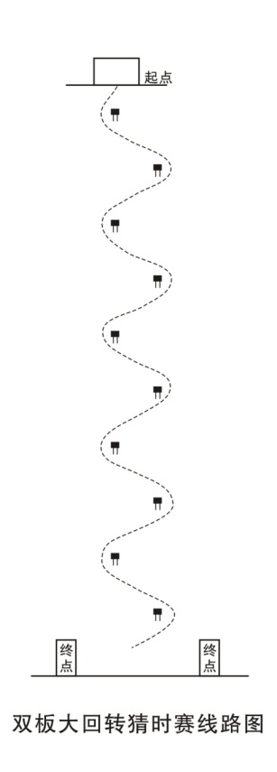
依据滑雪场选择的雪道来设置起终点、旗门和计时设备等。如图。
（二）规则
比赛执行中国滑雪协会审定的最新《高山滑雪竞赛规则》。
（三）出发顺序
1.第一次滑行出发顺序采取报名单随机抽签方式确定。
2.第一次滑行成绩前15名选手进入第二次滑行，出发顺序按照第一次滑行成绩的顺序依次出发。
（四）录取名次和计分方法
1.前15名（含第15名）两次滑行时间相加之和排列名次。15名后按照第一次滑行成绩接续排列名次。
2.录取名次和计分方法按冬季运动会竞赛规程总则规定执行
五、申诉与仲裁
按竞赛规程总则规定执行。
六、本规程解释权属冬季运动会组委会
七、未尽事宜另行通知

北京市中小学生冬季运动会竞赛规程八
单板滑雪大回转

一、竞赛项目
单板滑雪大回转
二、比赛组别
高中男子组、高中女子组
初中男子组、初中女子组
小学男子组、小学女子组（4-6年级）
三、运动员资格
（一）符合北京市中小学生冬季运动会竞赛规程总则相关规定。
（二）以区为单位组队参加，每区每组别限报运动员2名参赛。
四、竞赛方法
（一）场地
依据滑雪场选择的雪道来设置起终点、旗门和计时设备等。如图。
（二）规则
比赛执行中国滑雪协会审定的最新《单板滑雪竞赛规则》。
（三）出发顺序
1.第一次滑行出发顺序随机排序。
2.第一次滑行成绩前15名选手进入第二次滑行，出发顺序按照第一次滑行成绩的顺序依次出发。
（四）录取名次和计分方法
1.前15名（含第15名）两次滑行时间相加之和排列名
次。15名后按照第一次滑行成绩接续排列名次。
五、申诉与仲裁
按竞赛规程总则规定执行。
- 本规程解释权属冬季运动会组委会
- 未尽事宜另行通知。

北京市中小学生冬季运动会竞赛规程九
越野滑雪：传统技术

一、竞赛项目
越野滑雪：传统技术
二、比赛组别
高中男子组、高中女子组
初中男子组、初中女子组
小学男子组、小学女子组（4-6年级）
- 比赛距离
高中男子组800米、高中女子组400米。
初中男子组800米、初中女子组400米。
小学男子组400米、小学女子组（4-6年级）200米。
四、运动员资格
（一）符合北京市中小学生冬季运动会竞赛规程总则相关规定。
（二）以区为单位组队参加，每区每组别限报运动员2名参赛。
五、竞赛方法
（一）场地
根据滑雪场雪道地形设置起终点、滑行线路和计时设备等。
（二）规则办法
1.比赛执行中国滑雪协会审定的最新《越野滑雪竞赛规则》。
2.出发顺序：出发顺序采取报名单抽签方式确定，间隔30秒单人出发。各组别先男后女出发。
3.竞赛线路：根据滑雪场地形设计比赛场地。运动员根据出发顺序进行分组出发，比赛过程中不得串道，严禁比赛过程中跨赛道和故意阻挡他人比赛。
4.准备活动区域：比赛设有场地准备活动区域，运动员将在准备活动区域进行检录和准备，场地封闭前开放30分钟视察比赛线路。比赛场地开赛前10分钟封闭，领队、教练员或运动员等不得在场地中逗留。
5.竞赛检录：比赛检录工作为审核阶段和组织列队入场阶段，检录员将根据出发顺序依次进行检录，并安排出发和队列顺序，由检录员助理组织带入比赛场地。在准备区进行赛前准备。
6.技术要求：比赛中只允许采用传统技术，不允许出现单脚或双脚蹬冰技术。赛道上有一组或多组雪槽时，不允许运动员不断变换雪槽或不断进出雪槽。比赛中，运动员如出现摔倒、脱板或其他意外等情况，为了不妨碍后面运动员前进。如需医疗救援，由专业医疗救援团队进行处置。
7.参赛运动员的器材装备符合越野滑雪比赛要求，必须使用越滑滑雪专用的器材装备。未穿号码衣不得进入场地进行视察行路和比赛。
（三）录取名次和计分方法
1.按计时成绩排列名次。
2.录取名次和计分方法按冬季运动会竞赛规程总则规定执行。
六、申诉与仲裁
按竞赛规程总则规定执行。
七、本规程解释权属冬季运动会组委会
八、未尽事宜另行通知

